Tipps für den Umgang mit Saharastaub auf

verschiedenen Oberflächen

**Keine Chance dem Wüstensand**

| **Winnenden,** **Juni 2023** – Schon wieder ist überall Saharastaub. Dabei war das Auto gerade erst in der Wäsche. Und auch die beim Frühjahrsputz gereinigte Terrasse, die Markise, die Gartenmöbel - alles ist mit dem feinen Wüstensand aus Nordafrika überzogen. Warme Großwetterlagen, die den Staub nach Europa bringen, nehmen an Häufigkeit zu. Zehn bis 20 Mal im Jahr misst der Deutsche Wetterdienst größere Sandtransporte aus den Wüsten - vor allem von März bis Juni und noch einmal im Oktober und November. Deshalb stellt sich die Frage: Wie wird alles danach schnell wieder sauber?  **Tipp 1: Reichlich Wasser für die Autowäsche**  Einfach den nächsten Regen abwarten? Vor allem beim Auto ist das keine gute Idee. Ein Schauer reicht nicht aus, um den Staub restlos abzuspülen. Doch bleibt er auf dem Lack, kann die Sonne ihn später wie Fliegenrückstände einbrennen. Zudem können die feinen Sandkörner Mikrokratzer verursachen, die auf Dauer den Lack matt und die Frontscheibe blind werden lassen. Unabhängig davon, ob das Auto in der Waschanlage oder auf dem eigenen Hof gewaschen wird - eine gründliche Vorwäsche mit viel Wasser ist Pflicht, damit anschließend kein Sand unter die Waschbürste kommt.  **Tipp 2: Rollläden, Jalousien und Markisen reinigen**  Bei außenliegendem Sonnenschutz verhält es sich ähnlich wie mit dem Autolack: Der feine Saharastaub bildet zusammen mit anderen Schmutzarten wie Blütenstaub eine Schicht, die sich sehr hartnäckig auf Rollläden, Jalousien und Markisenfestsetzen kann. Deshalb sollte die Reinigung nicht lange aufgeschoben werden.  Reinigungsspezialist Kärcher empfiehlt für eine schonende und gründliche Reinigung die Arbeit mit dem Hochdruckreiniger und einer Mutlifunktions-Waschbürste wie der WB 7 Plus. Diese kombiniert gleich drei Funktionen, die beim Reinigen der empfindlichen Oberflächen benötigt werden: Schaum auftragen, mit einem flachen Hochdruckstrahl hartnäckigen Schmutz lösen und mit der weichen Bürste nacharbeiten – alles in einem Gerät vereint, ohne das Zubehör zu wechseln. Neben Rollläden und Lamellen von Außenjalousien können auch Markisen und der Stoff von Sonnenschirmen damit gereinigt werden. Diese werden nach dem Abtrocknen mit einem geeigneten Spray imprägniert, um sie vor Schäden durch Nässe zu schützen.  **Tipp 3: Terrassen reinigen**  Auf der Terrasse ist der Saharastaub auf den ersten Blick kein großes Problem. Doch wird er nicht entfernt, wird er ins Haus getragen und kann für unschöne Kratzer auf empfindlichen Böden wie Parkett oder Laminat sorgen. Deshalb gilt auch hier, je schneller und gründlicher der Staub entfernt wird, um so besser.  Loser, aufliegender Staub wird zunächst mit einer Handkehrmaschine oder - bei kleineren Flächen - mit einem Nass-/Trockensauger aufgenommen. Im Vergleich zur Arbeit mit dem Besen hat das den Vorteil, dass deutlich weniger Staub aufgewirbelt wird. Anschließend kann mit dem Hochdruckreiniger weitergearbeitet werden. Ein Flächenreiniger als Zubehör sorgt dabei für ein gleichmäßiges Reinigungsergebnis und bietet einen zuverlässigen Spritzschutz.  Eine Alternative ist ein Terrassenreiniger von Kärcher. Zwei elektrisch angetriebene Bürstenwalzen lösen den Schmutz. Die darüber angebrachten Wasserdüsen verstärken diesen Effekt und spülen gleichzeitig den Schmutz weg. Je nach Erfordernis kann die Wasserzufuhr über ein Ventil manuell geregelt werden. Dank wechselbarer Walzen lassen sich sowohl Holz- als auch glatte Steinoberflächen reinigen.  Viele weitere Tipps für die Reinigung rund ums Haus bietet Kärcher im Web: <https://www.kaercher.com/de/home-garden/know-how.html> | | **Pressekontakt**  Nina Wanner  Public Relations  Alfred Kärcher SE & Co. KG  Alfred-Kärcher-Str. 28-40  71364 Winnenden  +49 (7195) 14 - 5503  nina.wanner@de.kaercher.com  Kay-Uwe Müller  Pressebüro Tschorn & Partner  Postfach 10 11 52  69451 Weinheim  T+49 62 01 5-7878  mueller@pressebuero-tschorn.de |
| --- | --- | --- |

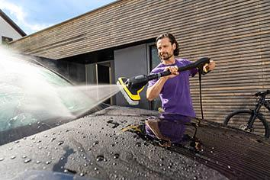

*Autowäsche nach Saharastaub - das passende Zubehör, hier eine Multifunktions-Waschbürste, macht die Arbeit effizient und komfortabel. Die Vorwäsche mit reichlich Wasser gelingt damit ebenso …*

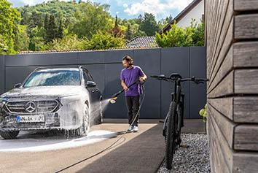

*…wie das Auftragen von Reinigungsschaum und das anschließende Abspülen.*

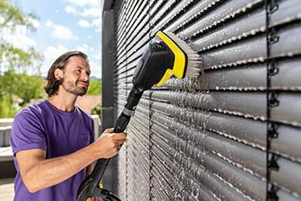

*Weiche Borsten, kombiniert mit kontinuierlicher Wasserzufuhr, lösen den Staub und spülen ihn zuverlässig ab. Bei Bedarf kann mit der Multifunktionsbürste auch ein Reinigungsmittel ausgebracht werden, das festsitzenden Schmutz löst.*

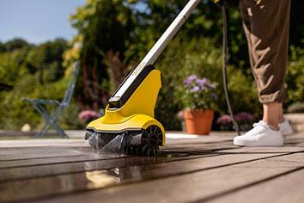

*Lässt dem Saharastaub die Puste ausgehen: Ein Terrassenreiniger bringt Oberflächen aus Holz und Stein wieder zum Strahlen. Mühelos und schnell dank zwei rotierender Walzen und integrierter Wasserzufuhr.*